Московский государственный технический университет им. Н.Э. Баумана

Факультет «Радиоэлектроника и лазерная техника (РЛ)»

Кафедра «Технология приборостроения (РЛ6)»

Курсовая работа на тему

«Генератор сигналов произвольной формы»

Выполнил ст. группы РЛ6-71

Худяков А. С.

Преподаватель Семеренко Д. А.

Москва, 2023

# Введение

В данной работе будет решена задача создания генератора сигналов произвольной формы. В устройстве реализована генерация стандартных форм сигналов (синусоидальный, прямоугольный, треугольный и пилообразный) и белого шума. Пользователю будет доступна загрузка формы, частоты и амплитуды сигнала через программу для компьютера, которая, в свою очередь, передает управляющие сигналы на устройство путем передачи данных по USART.

Генераторы сигналов произвольной формы имеет широкий спектр применений в различных областях: от радио и телепередачи до медицинской аппаратуры. Остановимся на некоторых из них:

1. в области радиопередачи и радиоприема такое устройство может применятся для отладки и тестирования аппаратуры, управляемой сигналами строго определенной формы (переключение каналов телевизора, машина на радиоуправлении, беспилотные летательные аппараты);
2. в области медицины генерирование сигналов различной конфигурации может быть использовано для исследования человеческого тела (томографы, электрокардиографы, аппараты УЗИ);
3. в военной области генерирование сигналов может быть применено для вывода из строя радиокоммуникации на некоторой площади, создания поддельных радиосообщений.

При разработке генератора сигналов произвольной формы необходимо решить следующие задачи и проблемы:

1. синхронизация частоты передачи с компьютера управляющих сигналов через USART с частотой приема ПЛИС.
2. реализация прямоугольной, треугольной и пилообразной формы сигнала. Эта задача решается с помощью простого счетчика, выходы которого подсоединяются к ЦАП;
3. реализация синусоидальной форму сигнала. Эта задача решается с либо с помощью непосредственно вычисления синуса как функции, либо используя предварительно рассчитанную таблицу значений;
4. генерация белого шума. При разработке алгоритма генерации белого шума нужно учитывать его быстродействие и сложность;
5. изменение частоты сигнала. Частота выходного сигнала ограничивается частотой используемого ЦАП, для динамического изменения частоты генерации сигнала можно масштабировать уже вычисленные значения сигналов;
6. изменение амплитуды сигнала. Амплитуду выходного сигнала можно менять с помощью операционного усилителя с обратной связью и транзисторами, работающими в ключевом режиме для подстройки коэффициента усиления.

Цель исследования – сравнение ЦАП PCF8591 (Максимальная частота = 10 КГц) с R-2R цепочкой.

// как можно использовать полученные результаты в будущем?

# Глава 1

В этой главе будут приведены различный способы реализации отдельных компонентов устройства и соответствующих алгоритмов.

Передача управляющих сигналов на ПЛИС может осуществляться несколькими способами:

1. с помощью программы-терминала типа HTerm,
2. подключения клавиатуры к ПЛИС,
3. управления с помощью кнопок на отладочной плате.

Генерация сигналов синусоидальной, прямоугольной, треугольной и пилообразной формы может осуществляться масштабированием уже вычисленных значений или программной реализацией алгоритма расчета значения функции в каждый момент времени.

Создание белого шума требует реализации одного из соответствующих алгоритмов, основанных на одном из множества способов генерации случайных чисел, отличающихся лишь степенью использования памяти и вычислительных мощностей.

# Глава 2

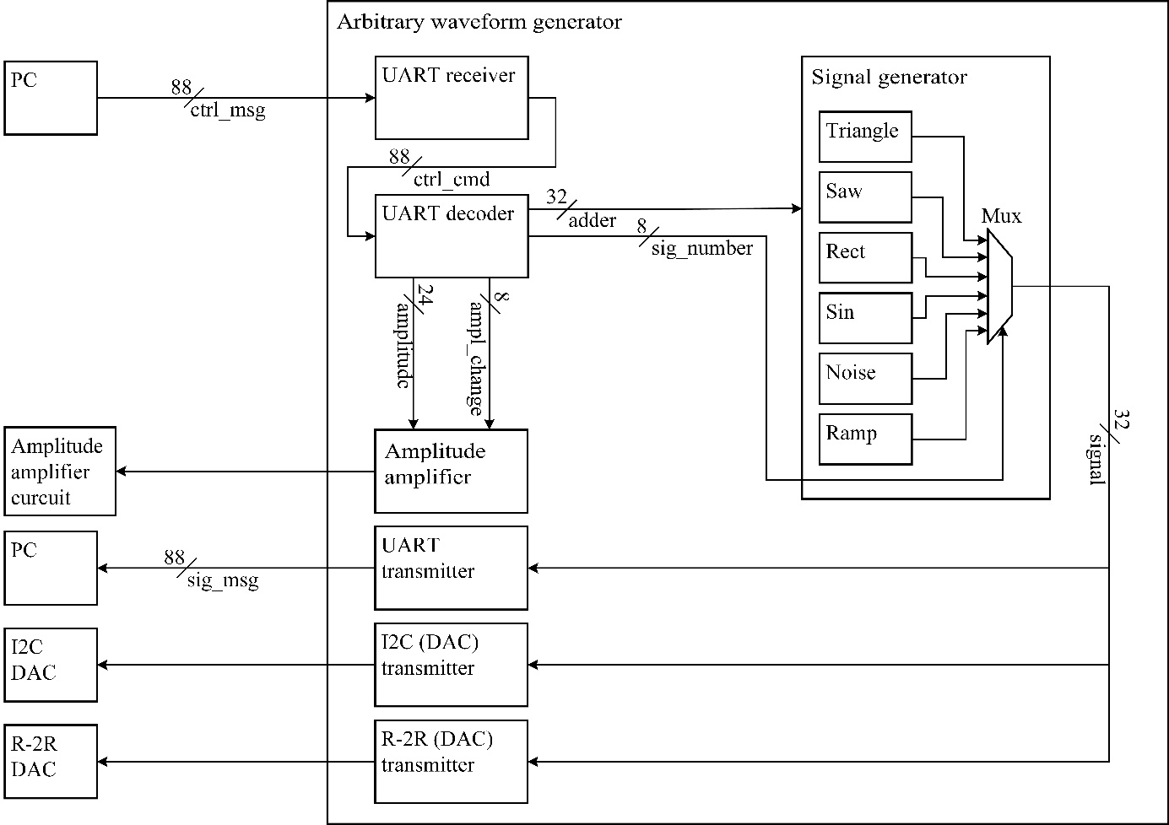

Рис. 1 – Функциональная схема устройства.

Структура управляющей команды ctrl_msg:

|  |  |  |  |  |  |  |  |  |  |  |  |  |  |  |  |
| --- | --- | --- | --- | --- | --- | --- | --- | --- | --- | --- | --- | --- | --- | --- | --- |
| Бит | 1 | 2 | | 3 | | 4 | | 5 | | 6 | | | 7 | | 8 |
| Сообщение | SOM (start of message) | | | | | | | | | | | | | | |
|  |  | | | | |  | | | |  | | | | |  |
| Бит | 9 | | 10 | | 11 | | 12 | | 13 | | 14 | 15 | | 16 | |
| Сообщение | signal_number | | | | | | | | | | | | | | |
|  |  | | | | |  | | | |  | | | | |  |
| Бит | 17 – 48 | | | | | | | | | | | | | | |
| Сообщение | adder | | | | | | | | | | | | | | |
|  |  | | | | | | | | | | | | | | |
| Бит | 49 | | 50 | | 51 | | 52 | | 53 | | 54 | 55 | | 56 | |
| Сообщение | ampl_change | | | | | | | | | | | | | | |
|  |  | | | | | | | | | | | | | | |
| Бит | 57 – 80 | | | | | | | | | | | | | | |
| Сообщение | amplitude | | | | | | | | | | | | | | |

|  |  |  |  |  |  |  |  |  |
| --- | --- | --- | --- | --- | --- | --- | --- | --- |
| Бит | 81 | 82 | 83 | 84 | 85 | 86 | 87 | 88 |
| Сообщение | EOM (end of message) | | | | | | | |

Кодограмма управляющей команды ctrl_msg:

|  |  |  |
| --- | --- | --- |
| Имя | Принимаемые значения | Действие |
| SOM  (start of message) | ASCII – 's'  Binary – 0b01110011 | Индикатор начала сообщения |
| sig_number | 0b000 | Выбор синусоидального сигнала |
| 0b001 | Выбор сигнала типа "шум" |
| 0b010 | Выбор сигнала «треугольного» типа |
| 0b011 | Выбор сигнала типа "прямоугольный" |
| 0b100 | Выбор сигнала типа "пила" |
| 0b101 | Выбор сигнала типа "рампа" |
| adder | 0..232 | Настройка частоты выходного сигнала |
| ampl_change | 0b00000001 | Увеличить амплитуду |
| 0b00000000 | Уменьшить амплитуду |
| amplitude | 0..224 | Амплитуда изменяется в заданное количество раз |
| EOM  (end of message) | ASCII – 'e'  Binary – 0b01100101 | Индикатор конца сообщения |

Структура выходной команды sig_msg:

|  |  |  |  |  |  |  |  |  |
| --- | --- | --- | --- | --- | --- | --- | --- | --- |
| Бит | 1 | 2 | 3 | 4 | 5 | 6 | 7 | 8 |
| Сообщение | SOM (start of message) | | | | | | | |
|  |  | | |  | |  | |  |
| Бит | 9 – 40 | | | | | | | |
| Сообщение | signal | | | | | | | |
|  |  | | |  | |  | |  |
| Бит | 41 | 42 | 43 | 44 | 45 | 46 | 47 | 48 |
| Сообщение | EOM (end of message) | | | | | | | |

Кодограмма выходной команды sig_msg:

|  |  |  |
| --- | --- | --- |
| Имя | Принимаемые значения | Действие |
| SOM  (start of message) | ASCII – 's'  Binary – 0b01110011 | Индикатор начала сообщения |
| signal | 0..232 | Оставить текущую частоту |
| EOM  (end of message) | ASCII – 'e'  Binary – 0b01100101 | Индикатор конца сообщения |

// Схема с ПЛИС + операционный усилитель на выходе ЦАП

Рис. 2 – Принципиальная электрическая схема устройства.

# Глава 3

В этой главе будут приведены основные алгоритмы работы ПЛИС и описаны основные функции ПЛИС.

1. Модуль UART receiver принимает 8-битное слово и подает его на вход модуля UART decoder.
2. Модуль UART decoder принимает 4 слова по 8 бит и декодирует их в набор команд: sig_number, frequency, freq_change, amplitude, ampl_change.